El presente resultado de investigación de mercado se realiza en base al Oficio de solicitud de contratación con número de referencia 219001150100/OS/10/2025, para EL SERVICIO DE FLETE SUBROGADO PARA CUBRIR NECESIDADES DE TRES MESES DEL EJERCICIO 2025 DE LA COORDINACIÓN DE ABASTECIMIENTO Y EQUIPAMIENTO (ALMACÉN DELEGACIONAL IMSS OAXACA) PROGRAMA IMSS-BIENESTAR, EJERCICIO 2025, derivado de la solicitud de la Jefa del Departamento de Suministro y Control del Abasto.

Para emitir el presente Resultado de Investigación de Mercado, se consultaron las siguientes fuentes de conformidad con lo previsto en los artículos 2, fracciones X y XI, 26, 26 Bis, 28, 29 fracción II y párrafo segundo, 38 y 40 de la ley, 29, 71 fracción III y 72 fracciones I y III de su reglamento, 4.2.1.1.10, 4.2.1.1.16, 4.2.3.1.5 del Manual Administrativo de Aplicación General en Materia de Adquisiciones, Arrendamientos y Servicios del Sector Público, numerales 4.13, 5.2, 5.3.4 inciso b), 5.3.8 inciso b) de las Políticas, Bases y Lineamientos en Materia de Adquisiciones, Arrendamientos y Servicios del Instituto Mexicano del Seguro Social, 7.1.1.1.1 del Manual de Organización de la Jefatura de Servicios Administrativos.

En primer término, se detalla el requerimiento que se realiza en el proceso de FO-CON-05. RESULTADO DE LA INVESTIGACIÓN DE MERCADO CON NÚMERO INTERNO INVMER-6-2025, con el objetivo de obtener información respecto de:

- Determinar la existencia de oferta de los servicios en la cantidad, calidad u oportunidad requerida por este Instituto.

- Determinar proveeduría suficiente.

- Determinar la existencia de servicios de obtención nacional o internacional.

- Determinación de precio estimado.

- Determinar si existen servicios alternativos o sustitutos técnicamente razonables, o bien,

- Determinar el carácter del procedimiento de contratación a efectuar.

- Demás condiciones que imperan en el mercado.

ANEXO NÚMERO 1 (UNO)
“REQUERIMIENTO”

PARTIDA | RUTA | UNIDAD DE MEDIDA | ESTIBADORES MÍNIMOS REQUERIDOS POR SERVICIO | PERIODO PARA REALIZAR EL SERVICIO | TIPO DE VEHÍCULO | CANTIDAD MÍNIMA | CANTIDAD MÁXIMA
1 | RUTA 1 DEL ALMACEN DELEGACIONAL A LAS UMR´S DE LA ZONA 01: SAN FCO. TLAPANCINGO,CALIHUALA,SAN. J. B. TLACHICHILCO,SAN ANDRÉS TEPETLAPA,ZAPOTITLAN LAGUNAS,SAN JUAN IHUALTEPEC,SAN JUAN CIENEGUILLA,SAN JUAN TRUJANO,TACACHE DE MINA,FRESNILLO DE TRUJANO,PLAN DEL VERGEL,SAN SIMÓN ZAUHUATLAN,SANTIAGO AYUQUILILLA,SAN J. SILACAYOAPILLA, UNIDAD MÉDICA MÓVIL, REGION I, HUAJUAPAN-HUAUTLA | VIAJE | 2 | 96 HORAS | CAMIÓN DE 10 TON CAJA SECA | 1 | 1
2 | RUTA 2 DEL ALMACEN DELEGACIONAL A LAS UMR´S DE LA ZONA 02:STO. DOMGO. TIANGUISTENGO,SAN JORGE NUCHITA COSOLTEPEC,SAN FCO. HUAPANAPAM,SAN JUAN NOCHIXTLAN,SN. P.Y SN. P. TEQUIXTEPEC,ASUNCIÓN CUYOTEPEJI,STGO. HUAJOLOTITLAN,ZAPOTITLAN PALMAS,SAN MARCOS ARTEAGA,YETLA DE JUAREZ,SAN ANDRES SABINILLO,SAN JORGE NUCHITA,STGO. CACALOXTEPEC,GUADALUPE DE CISNEROS,YUCUQUIMI DE OCAMPO,STA. MA. TINDU, UNIDAD MÉDICA MÓVIL, REGION I, HUAJUAPAN-HUAUTLA | VIAJE | 2 | 96 HORAS | CAMIÓN DE 10 TON CAJA SECA | 1 | 1
3 | RUTA 3 DEL ALMACEN DELEGACIONAL A LAS UMR´S DE LA ZONA 03:STA. MA. IXCATLAN,SAN MIGUEL TULANCINGO,RIO BLANCO,SAN PEDRO BUENAVISTA,STO. DMGO. YANHUITLAN,STGO. TILLO,SAN ANDRES SINAXTLA,STA. MARIA CHACHOAPAN,STGO. IXTALTEPEC,STA. MARIA APASCO,SAN ANTONIO NDUAYACO,SAN MIGUEL CHICAHUA,STGO. HUAUCLILLA,SAN FCO. JALTEPETONGO, UNIDAD MÉDICA MÓVIL, REGION I, HUAJUAPAN-HUAUTLA | VIAJE | 2 | 96 HORAS | CAMIÓN DE 10 TON CAJA SECA | 1 | 1
4 | RUTA 4 DEL ALMACEN DELEGACIONAL A LAS UMR´S DE LA ZONA 04:NACALTEC,SAN J. BTA. ATATLAHUCA,SAN JOSE DEL CHILAR,SAN JUAN TEPEUXILA,STO. REYES PAPALO,STA. MARIA PAPALO,SAN PEDRO CUYALTEPEC,SAN PEDRO SOCHIAPAN,SAN JUAN ZAUTLA,SAN MIGUEL SANTA FLOR,STA. MARIA TLALIXTAC,SAN ANDRES TEOTILALPAM,SAN JUAN CHIQUIHUITLAN,STA. ANA CUAHUTEMOC,CUYAMECALCO V. DE ZARAGOZA,SAN LORENZO PAPALO, UNIDAD MÉDICA MÓVIL, REGION I, HUAJUAPAN-HUAUTLA. | VIAJE | 2 | 96 HORAS | CAMIÓN DE 10 TON CAJA SECA | 1 | 1
5 | RUTA 5 DEL ALMACEN DELEGACIONAL A LAS UMR´S DE LA ZONA 05:SAN JUAN TONALTEPEC,STA. MARIA TEXCATITLAN,SAN PEDRO JOCOTIPAC,POCHOTEPEC,SAN JUAN LOS CUES,STGO. TEXCALCINGO,STA. MARIA TEOPOSCO,STA. MA ATEIXTLAHUACA,SAN LUCAS ZOQUIAPAN,SAN ANTONIO ELOXOCHIXTLAN,BARRIO PROGRESO,LA TOMA,AGUACATITLA, UNIDAD MÉDICA MÓVIL, REGION I, HUAJUAPAN-HUAUTLA | VIAJE | 2 | 96 HORAS | CAMIÓN DE 10 TON CAJA SECA | 1 | 1
6 | RUTA 6 DEL ALMACEN DELEGACIONAL A LAS UMR´S DE LA ZONA 06:SAN JOSE VISTAHERMOSA,TEOCOATLÁN TENANGO, SAN MIGUEL NUEVO,STA. ROSA CHILCHOTLA,UNION HIDALGO,STA. MARIA CHILCHOTLA,LOMA CHAPULTEPEC,STA. CRUZ DE JUÁREZ,AGUA DE NIÑO,XOCHITONALCO,CAÑADA MAMEY,SAN JOSE TENANGO,RIO SANTIAGO,EL CAMARON,SAN JUAN COATZOSPAN,SAN BTLME. AYAUTLA, SAN MARTÍN CABALLERO (ZONA 26, SE UBICA EN SAN JOSÉ TENANGO),UNIDAD MÉDICA MÓVIL, REGION I, HUAJUAPAN-HUAUTLA | VIAJE | 2 | 96 HORAS | CAMIÓN DE 10 TON CAJA SECA | 1 | 1
7 | RUTA 7 DEL ALMACEN DELEGACIONAL A LAS UMR´S DE LA ZONA 07 Y 08:STO. REYES TEPEJILLO,SAN JUAN CAHUAYAXI,LOS TEJOCOTES,SAN FCO. PAXTLAHUACA,IXPANTEPEC NIEVES,SAN MATEO TUNICHI,STGO. DEL RIO,SAN MARTÍN DEL ESTADO,SAN MARTÍN DURAZNOS,STGO. PATLANALA,SAN JUAN PIÑAS,SAN MARTÍN PERAS,COYCOYAN DE LAS FLORES, SANTIAGO PETLACALA, SAN SEB. TECOMAXTLAHUACA (ZONA 8), UNIDAD MÉDICA MÓVIL, REGION II, JUXTLAHUACA-TLAXIACO | VIAJE | 2 | 96 HORAS | CAMIÓN DE 10 TON CAJA SECA | 1 | 1
8 | RUTA 8 DEL ALMACEN DELEGACIONAL A LAS UMR´S DE LA ZONA 08: SAN JUAN LAGUNA,CONSTANCIA DEL ROSARIO,SAN MIGUEL COPALA,STA. CRUZ RIO VENADO,SAN JOSE YOSOCAÑU,LLANO SAN VICENTE,GUADALUPE TILAPA,STGO. NARANJAS,SAN MIGUEL CUEVAS, UNIDAD MÉDICA MÓVIL, REGION II, JUXTLAHUACA-TLAXIACO | VIAJE | 2 | 96 HORAS | CAMIÓN DE 10 TON CAJA SECA | 1 | 1
9 | RUTA 9 DEL ALMACEN DELEGACIONAL A LAS UMR´S DE LA ZONA 09:STA. MA. YUCUNICOCO,MALPICA,SAN J. HGO. MESONES,AQUILES SERDAN,SAN MIGUEL REYES,GUADALUPE ZACATEPEC,SAN MIGUEL CABEZA DEL RIO,SAN JUAN TEPONAXTLA,SAN PEDRO SINIYUVI,ZIMATLAN DE LAZARO CARDENAS,ASUNCIÓN ATOLLAQUILLO,REYES LLANO GRANDE,SAN SEB. NOPALERA, SAN JOSE DE LAS FLORES (ZONA 8), SAN VICENTE PIÑAS (ZONA 8),UNIDAD MÉDICA MÓVIL, REGION II, JUXTLAHUACA-TLAXIACO | VIAJE | 2 | 96 HORAS | CAMIÓN DE 10 TON CAJA SECA | 1 | 1
10 | RUTA 10 DEL ALMACEN DELEGACIONAL A LAS UMR´S DE LA ZONA 10:STA.CRUZ NUNDACO,SAN ESTEBAN ATATLAHUCA,STA. CATARINA YOSONATU,MIER Y TERAN,BENITO JUÁREZ,STA. LUCIA MONTE VERDE,STGO. NUYOO,YUCUNINO DE GUERRERO,SAN LUCAS YOSONICAJE,STO. TOMAS OCOTEPEC,STA. MARIA CUQUILA,SAN MIGUEL DEL PROGRESO,SAN JOSE XOCHIXTLAN,LLANO ZARAGOZA, UNIDAD MÉDICA MÓVIL, REGION II, JUXTLAHUACA-TLAXIACO | VIAJE | 2 | 96 HORAS | CAMIÓN DE 10 TON CAJA SECA | 1 | 1
11 | RUTA 11 DEL ALMACEN DELEGACIONAL A LAS UMR´S DE LA ZONA 11:SAN ANTONIO SINICAHUA,GUADALUPE VICTORIA,SAN PABLO TIJALTEPEC,SAN FELIPE TINDACO,ABASOLO CHALCATONGO,STA. CRUZ TACAHUA,STA. MARIA YOLOTEPEC,STA. CATARINA CUANANA,SAN MATEO YUCUTINDOO,IMPERIO YOSONDUA,CAÑADA GALICIA,GUERRERO ITUNDUJIA,CAÑADA MORELOS,YUTECOSO DE CUAHUTEMOC,INDEPENDENCIA,STGO. AMOLTEPEC, UNIDAD MÉDICA MÓVIL, REGION II, JUXTLAHUACA-TLAXIACO | VIAJE | 2 | 96 HORAS | CAMIÓN DE 10 TON CAJA SECA | 1 | 1
12 | RUTA 12 DEL ALMACEN DELEGACIONAL A LAS UMR´S DE LA ZONA 12:SAN JUAN ÑUMI,STO. DMGO. YOSOYAMA,STGO. NUNDICHE,SAN CRISTÓBAL AMOLTEPEC,MAGDALENA PEÑASCO,SAN AGUSTÍN TLACOTEPEC,SAN MATEO PEÑASCO,SAN PEDRO MOLINOS,BUENAVISTA YOSOYUA,SAN BARTOLOMÉ YUCUAÑE,GUADALUPE HIDALGO,SAN JUAN TEITA,SAN JUAN ACHIUTLA,STA. CRUZ TAYATA,STA. CATARINA TAYATA, UNIDAD MÉDICA MÓVIL, REGION II, JUXTLAHUACA-TLAXIACO | VIAJE | 2 | 96 HORAS | CAMIÓN DE 10 TON CAJA SECA | 1 | 1
13 | RUTA 13 DEL ALMACEN DELEGACIONAL A LAS UMR´S DE LA ZONA 13:SAN ANDRES LAGUNA,SAN SEBASTIAN NICANANDUTA,SAN ANTONIO MONTEVERDE,SAN FCO. CABAYUA,SAN PEDRO MARTIR YUCUXACO,SAN JUAN TEPOSCOLULA,STGO. NEJAPILLA,SAN PEDRO TIDAA,SAN JUAN DIUXI,STGO. TILANTONGO,SAN MATEO SINDIHUI,SAN PEDRO TEOZACUALCO,MAGDALENA JALTEPEC,SAN JUAN TAMAZOLA,STA. INES DE ZARAGOZA, UNIDAD MÉDICA MÓVIL, REGION II, JUXTLAHUACA-TLAXIACO | VIAJE | 2 | 96 HORAS | CAMIÓN DE 10 TON CAJA SECA | 1 | 1
14 | RUTA 14 DEL ALMACEN DELEGACIONAL A LAS UMR´S DE LA ZONA 14: STGO. LLANO GDE. ZACATEPEC,STA. MA IPALAPA,SAN PEDRO AMUSGOS,SAN ANTONIO OCOTLAN,SAN JOSE CAMOTINCHAN,SAN SEASTIAN IXCAPA,SAN ANT. TEPETLAPA,EL CARRIZO,STGO. LLANO GDE. LA BANDA,SAN JOSE EST. GRANDE,STGO. TEPEXTLA,MANCUERNAS,LA NORIA MININDACA,LA REFORMA PUTLA, SANTA LUCIA BUENAVISTA, LAGUNILLAS, UNIDAD MÉDICA MÓVIL, REGION III, JAMILTEPEC-MIAHUATLAN | VIAJE | 2 | 96 HORAS | CAMIÓN DE 10 TON CAJA SECA | 1 | 1
15 | RUTA 15 DEL ALMACEN DELEGACIONAL A LAS UMR´S DE LA ZONA 15:SAN JOSE MARIA MORELOS,STA. CATARINA MECHOACAN,SAN AGUSTÍN CHAYUCO,SAN LORENZO,SAN MIGUEL TETEPELCINGO,STA. MARIA YOSOCANI,LA MURALLA,EL CARASOL,EL HUAMUCHE,STA. MA. NUTIO,PINOTEPA DE DON LUIS,SAN PEDRO ATOYAC,SAN JUAN JICAYAN,SAN PEDRO JICAYAN,SAN MIGUEL TLACAMAMA, UNIDAD MÉDICA MÓVIL, REGION III, JAMILTEPEC-MIAHUATLAN | VIAJE | 2 | 96 HORAS | CAMIÓN DE 15 TON CAJA SECA | 1 | 1
16 | RUTA 16 DEL ALMACEN DELEGACIONAL A LAS UMR´S DE LA ZONA 16:LA COFRADÍA,SAN MARCOS ZACATEPEC,STGO. JOCOTEPEC,STA. ROSA DE LIMA,STA. ANA TUTUTEPEC,SAN JOSE DEL PROGRESO,PASO DE LA REINA,STA. CRUZ TEPENIXTLAHUACA,TATALTEPEC DE VALDEZ,OCOTLAN DE JUAREZ,STGO. TETEPEC,SAN LUCAS ATOYAQUILLO,PIEDRA MOVIL,SAN JOSE RIO VERDE,STGO. IXTAYUTLA, UNIDAD MÉDICA MÓVIL, REGION III, JAMILTEPEC-MIAHUATLAN | VIAJE | 2 | 96 HORAS | CAMIÓN DE 15 TON CAJA SECA | 1 | 1
17 | RUTA 17 DEL ALMACEN DELEGACIONAL A LAS UMR´S DE LA ZONA 17:STA. MARIA YOLOTEPEC,LA CIENEGUILLA,SAN MIGUEL PANIXTLAHUACA,STA. LUCIA TEOTEPEC,SAN JUAN LACHAO,MAGDALENA TILTEPEC,SAN BARTOLOMÉ LOXICHA,SAN BERNARDINO COZOALTEPEC,MAGDALENA LOXICHA,STO. DMGO. DE MORELOS,PLAYA ZIPOLITE,BAJOS DE COYULA,BENITO JUÁREZ,SAN JOSE CUAJINICUIL,STGO. XANICA, UNIDAD MÉDICA MÓVIL, REGION III, JAMILTEPEC-MIAHUATLAN | VIAJE | 2 | 96 HORAS | CAMIÓN DE 10 TON CAJA SECA | 1 | 1
18 | RUTA 18 DEL ALMACEN DELEGACIONAL A LAS UMR´S DE LA ZONA 18:SAN JOSE DEL PEÑASCO,SAN CRISTÓBAL AMATLAN,SAN PEDRO MIXTEPEC,STA. LUCIA MIAHUATLAN,SAN ANDRES PAXTLAN,SAN MATEO RIO HONDO,SAN MARCIAL OZOLOTEPEC,SAN JUAN OZOLOTEPEC,SAN FCO. OZOLOTEPEC,SAN VICENTE YOGONDOY,SAN PEDRO EL ALTO,BUENAVISTA LOXICHA,LOS NARANJOS,SAN MATEO PIÑAS,CANDELARIA LOXICHA,STA. MARIA LIMON, UNIDAD MÉDICA MÓVIL, REGION III, JAMILTEPEC-MIAHUATLAN | VIAJE | 2 | 96 HORAS | CAMIÓN DE 10 TON CAJA SECA | 1 | 1
20 | RUTA 20 DEL ALMACEN DELEGACIONAL A LAS UMR´S DE LA ZONA 20:SAN VICENTE LACHIXIO,SAN ANTONIO EL ALTO,SAN FDO. DE MATAMOROS,SAN FCO. YOCOCUNDOO,SAN FDO. CAHUACUA,SANTIAGO TEXTITLAN,STA. MARIA SOLA,SAN LORENZO TEXMELUCAN,STO. DMGO. TEOJOMULCO,SAN AGUSTÍN TLACOTEPEC,STA. CRUZ ZENZONTEPEC,SAN PEDRO JUCHATENGO,EL CARRIZAL,SANTIAGO MINAS, UNIDAD MÉDICA MÓVIL, REGION IV, TLACOLULA-VILLA ALTA | VIAJE | 2 | 96 HORAS | CAMIÓN DE 10 TON CAJA SECA | 1 | 1
21 | RUTA 21 DEL ALMACEN DELEGACIONAL A LAS UMR´S DE LA ZONA 21:SAN ANDRES IXTLAHUACA,EL GACHUPIN,STGO. TLAZOYALTEPEC,CUILAPAN DE GUERRERO,SAN ANTONIO HUITEPEC,STA. ANA ZEGACHE,SAN JUAN CHILATECA,SANTIAGO APÓSTOL,SAN DIONISIO OCOTLAN,MAGDALENA OCOTLAN,SAN MIGUEL TILQUIAPAN,SAN NICOLAS YAXE,STA. ANA TLAPACOYAN,SAN BERDARDO MIXTEPEC,SAN MARTÍN LACHILA, UNIDAD MÉDICA MÓVIL, REGION IV, TLACOLULA-VILLA ALTA | VIAJE | 2 | 96 HORAS | CAMIÓN DE 10 TON CAJA SECA | 1 | 1
22 | RUTA 22 DEL ALMACEN DELEGACIONAL A LAS UMR´S DE LA ZONA 22:ANIMAS TRUJANO,EL TULE,SAN SEBASTIAN,SAN JUAN GUELAVIA,SAN BARTOLOME QUIALANA,SAN BALTAZAR GUELAVILA,SAN PABLO GÜILA,SAN PEDRO TOTOLAPAN,SANTA MARIA ZOQUITLAN,LAS ANIMAS NEJAPA,TEITIPAC STA. ANA TAVELA,SAN PEDRO QUIATONI,BENITO JUÁREZ, UNIDAD MÉDICA MÓVIL, REGION IV, TLACOLULA-VILLA ALTA | VIAJE | 2 | 96 HORAS | CAMIÓN DE 10 TON CAJA SECA | 1 | 1
23 | RUTA 23 DEL ALMACEN DELEGACIONAL A LAS UMR´S DE LA ZONA 23 Y 28:STO. DMGO. ALBARRADAS,SAN JUAN DEL RIO,STA. MARIA ALBARRADAS,SAN PEDRO Y SAN PABLO AYUTLA,MIXISTLAN DE LA REFORMA,STA. MA. TLAHUITOLTEPEC,STGO. ATITLAN,STA. MARIA ALOTEPEC,SAN ISIDRO HUAYAPAM,SAN JUAN BOSCO CHUXNABAN,SAN MIGUEL QUETZALTEPEC,SAN JUAN JUQUILA MIXE,STO. DOMGO. TEPUXTEPEC,STA. MARIA TEPANTLALI,ASUNCIÓN CACALOTEPEC, SAN JUAN COTZOCON (ZONA 28), UNIDAD MÉDICA MÓVIL, REGION IV, TLACOLULA-VILLA ALTA | VIAJE | 2 | 96 HORAS | CAMIÓN DE 10 TON CAJA SECA | 1 | 1
24 | RUTA 24 DEL ALMACEN DELEGACIONAL A LAS UMR´S DE LA ZONA 24:LA UNION TEJALAPAN,STA. MARIA PEÑOLES,SAN PABLO ETLA,STGO. CACAOTEPEC,SAN AGUSTÍN ETLA,SAN SEBASTIAN SEDAS,STGO. TENANGO,LA HERRADURA,SAN JUAN DEL ESTADO,STA. ANA YARENI,EL PUNTO,SAN MIGUEL AMATLAN,LA TRINIDAD IXTLAN,TANETZE DE ZARAGOZA,SAN J. B. TEPANZACOALCO,SAN JUAN YAGILA,SAN JUAN QUIOTEPEC, UNIDAD MÉDICA MÓVIL, REGION IV, TLACOLULA-VILLA ALTA | VIAJE | 2 | 96 HORAS | CAMIÓN DE 10 TON CAJA SECA | 1 | 1
25 | RUTA 25 DEL ALMACEN DELEGACIONAL A LAS UMR´S DE LA ZONA 25:SAN FCO. CAJONOS,VILLA HGO. YALALAG,STGO. ZOCHILA,SAN BARTOLOME ZOOGOCHO,SAN ANDRES SOLAGA,SAN ANDRES YAA,SAN CRISTÓBAL LACHIRIOAG,STA. MARIA TEMAXCALAPA,STGO. CAMOTLAN,SAN JUAN PETLAPA,TOTONTEPEC V. D. MORELOS,SAN BTLME. LACHIXOVA,STGO. CHOAPAN, UNIDAD MÉDICA MÓVIL, REGION IV, TLACOLULA-VILLA ALTA | VIAJE | 2 | 96 HORAS | CAMIÓN DE 10 TON CAJA SECA | 1 | 1
34 | RUTA 33 DEL ALMACEN DELEGACIONAL AL HRP #18 HUAJUAPAN, HRP #34 TLAXIACO, HRP #66 JUXTLAHUACA, TIENDA TLAXIACO, TIENDA HUAJUAPAN, ASESORIA ZONAL 1, 2 Y 3 HUAJUAPAN, ASESORIA ZONAL 7, 8 Y 9 JUXTLAHUACA Y ASESORIA ZONAL 10, 11, 12 Y 13 TLAXIACO, GPO. MULT. REGIÓN I Y REGION II. | VIAJE | 2 | 48 HORAS | CAMIÓN DE 15 TON CAJA SECA | 2 | 3
36 | RUTA 34 DEL ALMACEN DELEGACIONAL AL HRP #43 HUAUTLA, ASESORIA ZONAL 4, 5 Y 6, GPO. MULT. REGION I. | VIAJE | 2 | 48 HORAS | CAMION DE 5 TON CAJA SECA | 2 | 3
37 | RUTA 35 DEL ALMACÉN DELEGACIONAL AL HRP #35 JAMILTEPEC, ASESORIA ZONAL 14, 15 Y 16, GPO. MULT. REGION III. | VIAJE | 2 | 72 HORAS | CAMIÓN DE 10 TON CAJA SECA | 2 | 3
38 | RUTA 36 DEL ALMACÉN DELEGACIONAL AL HRP #24 MIAHUATLAN, ASESORIA ZONAL 17, 18 Y 19, GPO. MULT. REGION III. | VIAJE | 2 | 36 HORAS | CAMIÓN DE 10 TON CAJA SECA | 2 | 3
39 | RUTA 37 DEL ALMACÉN DELEGACIONAL AL HRP #36 TLACOLULA, ASESORIA ZONAL 20 ANIMAS TRUJANO, ASESORIA ZONAL 21 CUILAPAM DE GUERRERO, ASESORIA ZONAL 22 SANTA MA. EL TULE, ASESORIA ZONAL 23, 24 Y GPO. MULT. REGION IV TLACOLULA. | VIAJE | 2 | 36 HORAS | CAMIÓN DE 10 TON CAJA SECA | 2 | 3
40 | RUTA 38 DEL ALMACÉN DELEGACIONAL AL HRP #61 VILLA ALTA, ASESORIA ZONAL 25. | VIAJE | 2 | 36 HORAS | CAMION DE 5 TON CAJA SECA | 2 | 3
41 | RUTA 39 DEL ALMACÉN DELEGACIONAL AL HRP 37 MATÍAS ROMERO, TIENDA IMSS MATÍAS ROMERO, ASESORIA ZONAL 26, 27, 28, 29, 30, 31, 32, GPO. MULT. REGION V MATIAS ROMERO. | VIAJE | 2 | 72 HORAS | CAMIÓN DE 10 TON CAJA SECA | 2 | 3
52 | RUTA 45 DEL ALMACÉN DELEGACIONAL AL HRP #18 HUAJUAPAN, HRP #34 TLAXIACO, HRP #66 JUXTLAHUACA, ASESORIA ZONAL 1, 2 Y 3 HUAJUAPAN, ASESORIA ZONAL 7, 8 Y 9 JUXTLAHUACA Y ASESORIA ZONAL 10, 11, 12 Y 13 TLAXIACO, GPO. MULT. REGIÓN I Y REGION II. | VIAJE | 1 | 48 HORAS | VEHÍCULO CON CAJA REFRIGERADA DE 1 TONELADA COMO MÍNIMO | 2 | 3
53 | RUTA 46 DEL ALMACEN DELEGACIONAL AL HRP #43 HUAUTLA ASESORIA ZONAL 4, 5 TEOTITLAN Y ASESORIA ZONAL 6 HUAUTLA, GPO. MULT. REGION I. | VIAJE | 1 | 48 HORAS | VEHÍCULO CON CAJA REFRIGERADA DE 1 TONELADA COMO MÍNIMO | 2 | 3
54 | RUTA 47 DEL ALMACÉN DELEGACIONAL AL HRP #24 MIAHUATLÁN, HRP #35 JAMILTEPEC, ASESORIA ZONAL 14,15,16 JAMILTEPEC, ASESORIA ZONAL 17,18,19 MIAHUATLAN. | VIAJE | 1 | 72 HORAS | VEHÍCULO CON CAJA REFRIGERADA DE 1 TONELADA COMO MÍNIMO | 2 | 3
56 | RUTA 49 DEL ALMACÉN DELEGACIONAL AL HRP #61 VILLA ALTA,; HRP #36 TLACOLULA; ASESORIA ZONAL 25; ZONA 22 UMR SANTA MARIA EL TULE; ZONA 23 UMR S.P. Y S.P. AYUTLA | VIAJE | 1 | 72 HORAS | VEHÍCULO CON CAJA REFRIGERADA DE 1 TONELADA COMO MÍNIMO | 2 | 3
57 | RUTA 50 DEL ALMACÉN DELEGACIONAL AL HRP #37 MATIAS ROMERO, ASESORIA ZONAL 26, 27, 28, 29, 30, 31, 32, GPO. MULT. REGION V. | VIAJE | 1 | 72 HORAS | VEHÍCULO CON CAJA REFRIGERADA DE 1 TONELADA COMO MÍNIMO | 2 | 3

Para emitir el presente RESULTADO DE INVESTIGACIÓN DE MERCADO, se consultaron las siguientes fuentes de conformidad con lo previsto en el artículo 28 del Reglamento de la Ley de Adquisiciones, Arrendamientos y Servicios del Sector Público:

- INFORMACIÓN EN COMPRANET:

Se encontraron registros de procedimientos de compra de acuerdo con los números de procesos de Licitación Pública y Adjudicaciones Directas, que se describen en el cuadro de precios.
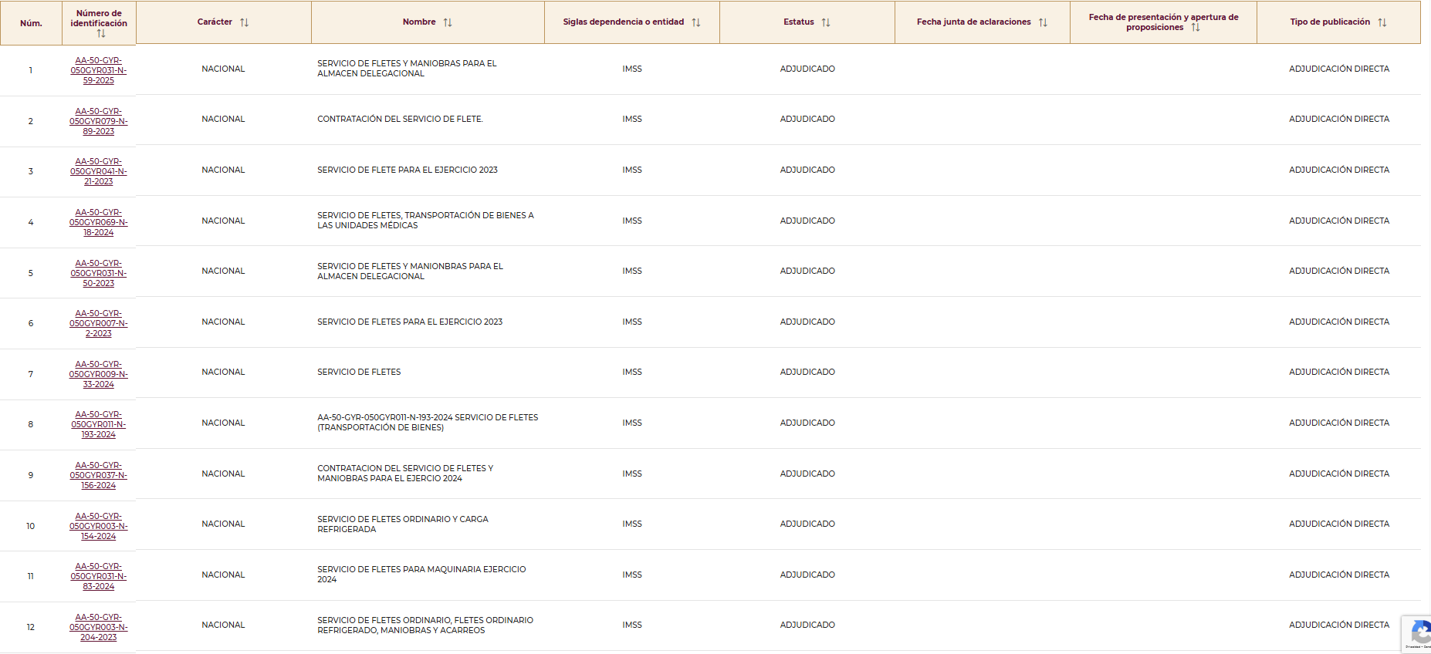
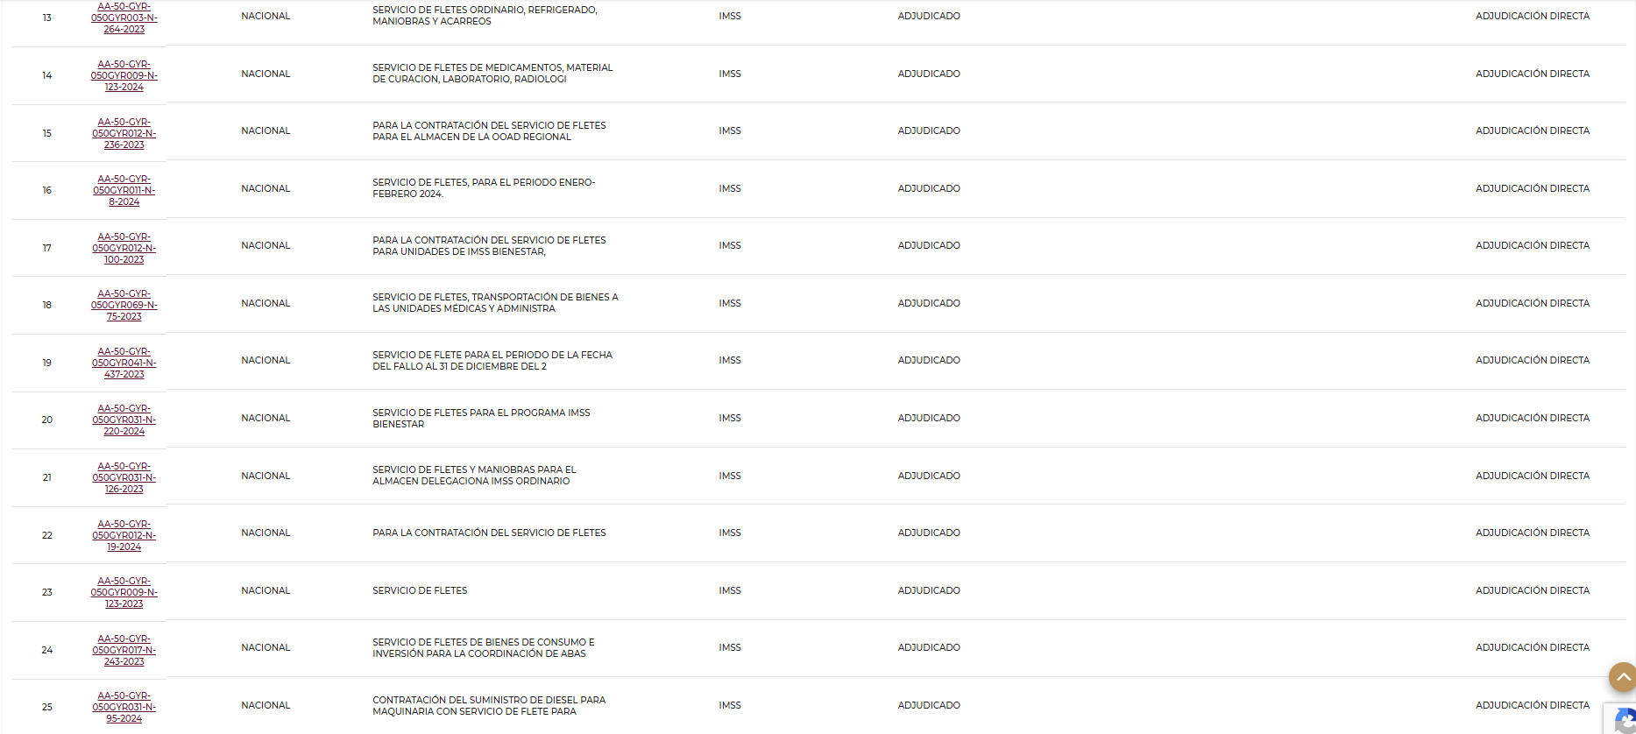
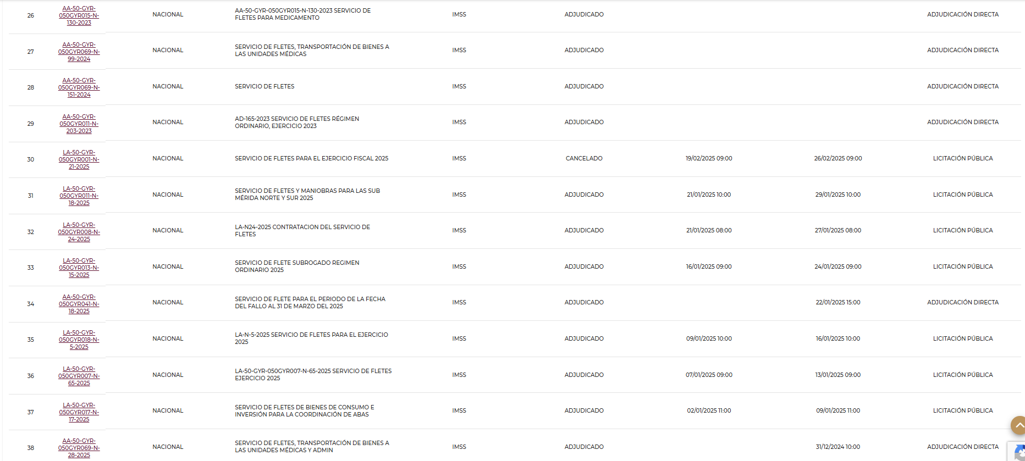
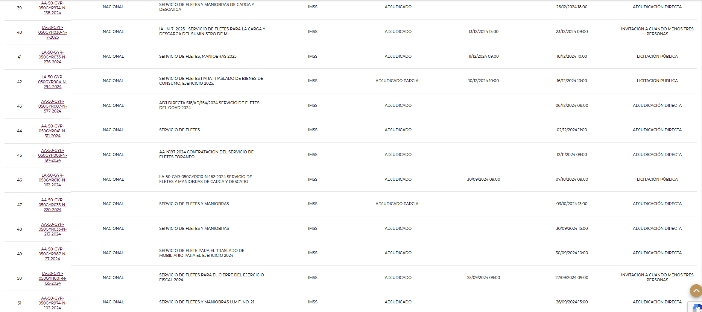

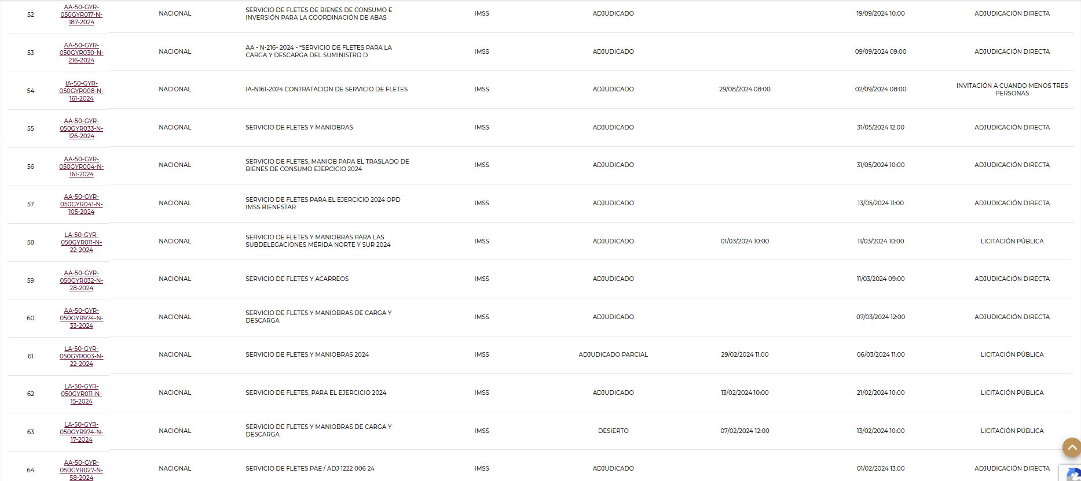
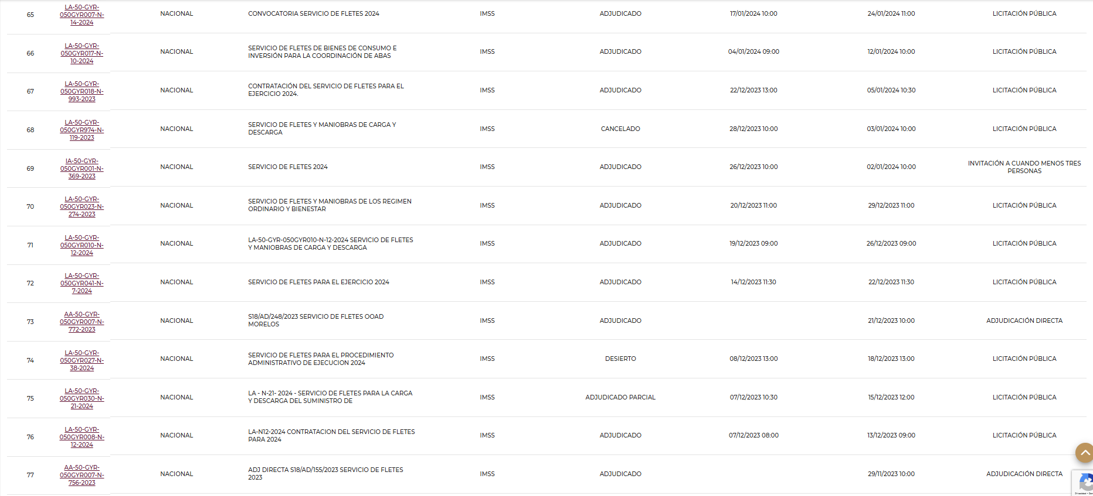

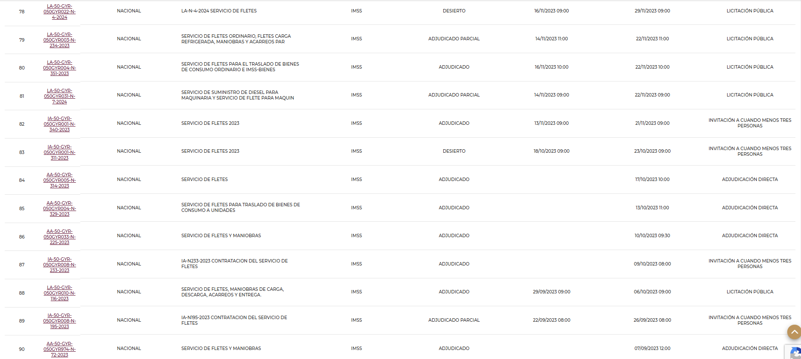
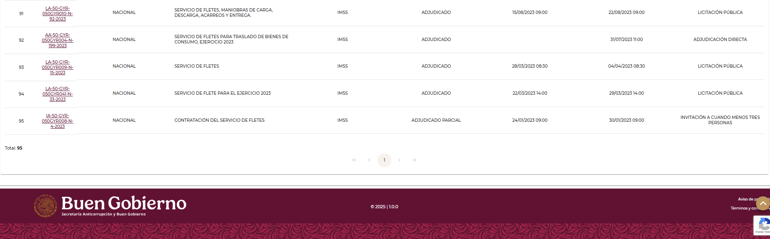

- INFORMACIÓN DE ORGANISMOS ESPECIALIZADOS, CÁMARAS, ASOCIACIONES O AGRUPACIONES INDUSTRIALES, COMERCIALES O DE SERVICIOS, O BIEN DE FABRICANTES, PROVEEDORES, DISTRIBUIDORES O COMERCIALIZADORES DEL RAMO CORRESPONDIENTE:
La Coordinación de Abastecimiento y Equipamiento emitió Oficio con número de Referencia 218001150100/DABCS/0299/2025, relativo a la “INVESTIGACIÓN DE MERCADO NÚMERO INVMER-6-2024 PARA EL DE FLETE SUBROGADO PARA CUBRIR NECESIDADES DE TRES MESES DEL EJERCICIO 2025 DE LA COORDINACIÓN DE ABASTECIMIENTO Y EQUIPAMIENTO (ALMACÉN DELEGACIONAL IMSS OAXACA) PROGRAMA IMSS-BIENESTAR, EJERCICIO 2025” el cual fue enviado mediante correo electrónico a diversos proveedores como se muestra en la siguiente pantalla:

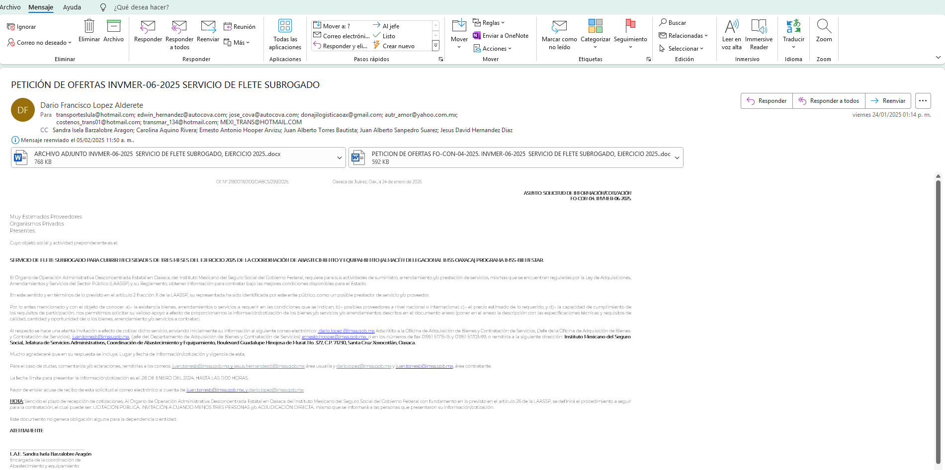

DERIVADO DE LA GESTIÓN ENVIADA A LOS DIFERENTES CORREOS ELECTRÓNICOS SE OBTUVO LA SIGUIENTE COTIZACIÓN.
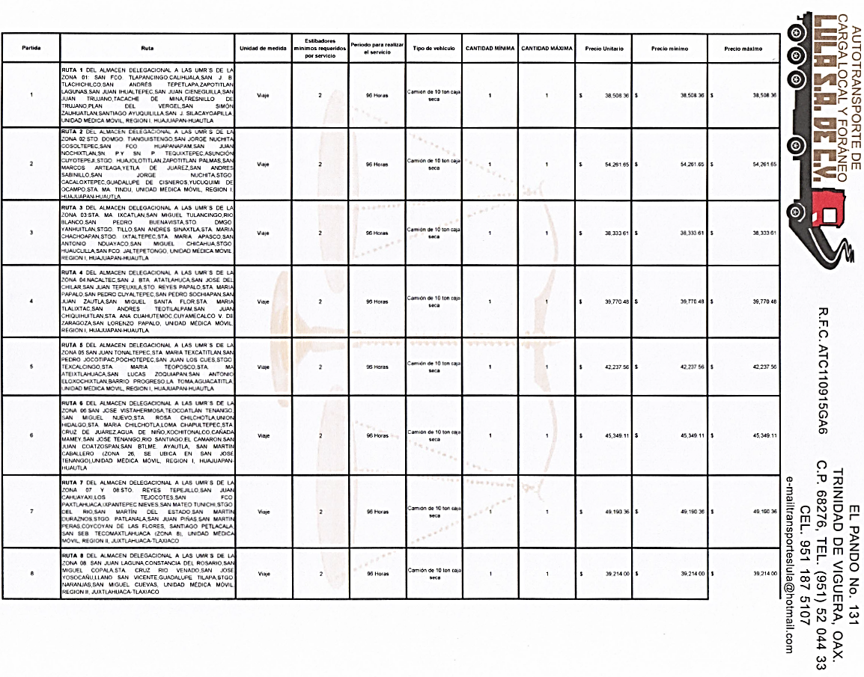

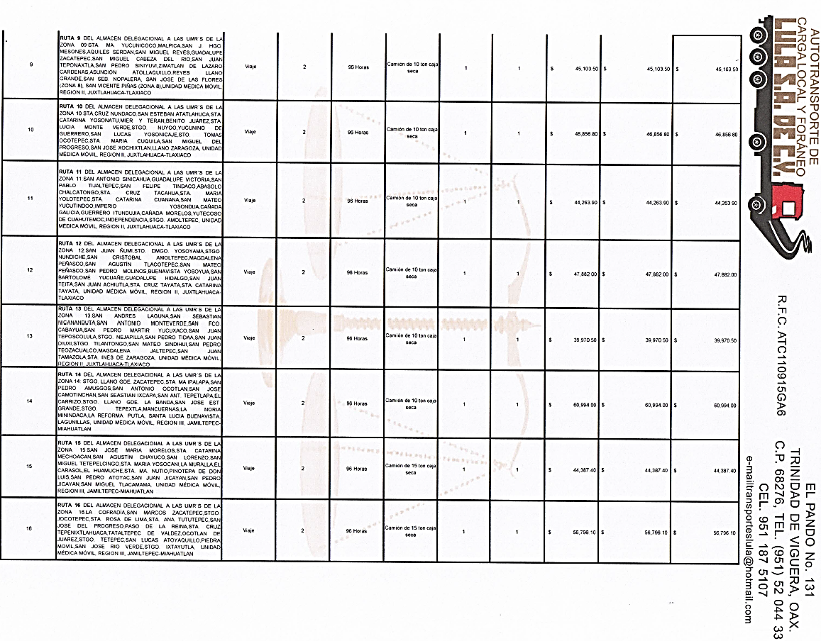
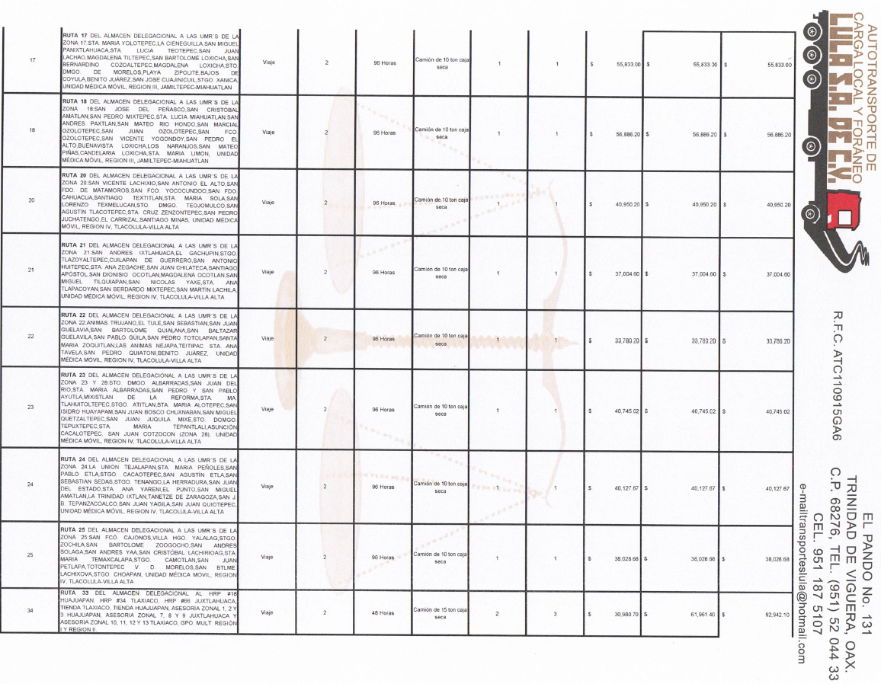

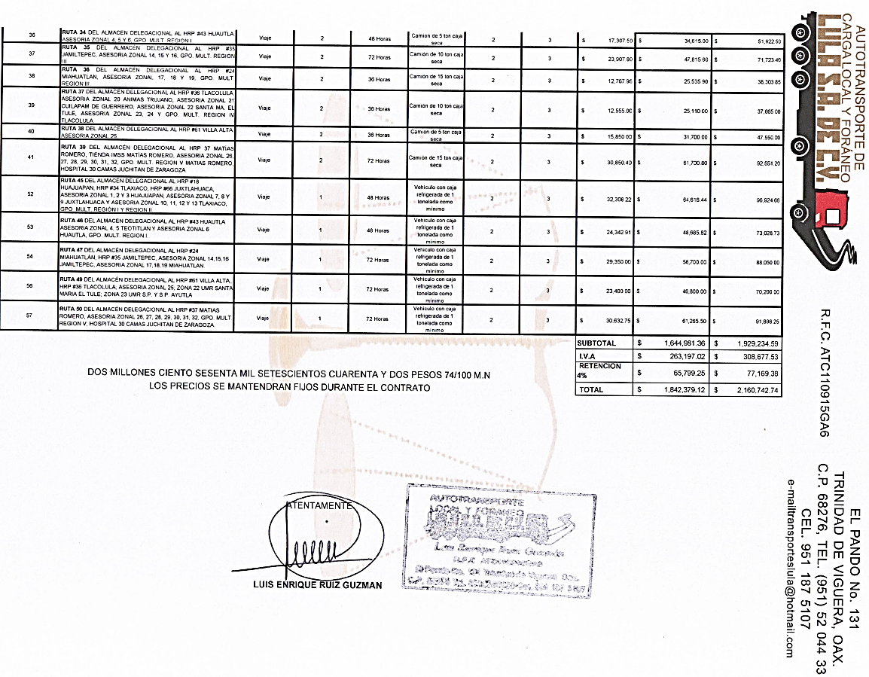

- INFORMACIÓN OBTENIDA A TRAVÉS DE PÁGINAS DE INTERNET

Habiendo realizado la búsqueda a través de páginas de internet bajo el título rubro de “SERVICIO DE FLETE SUBROGADO”, obteniendo resultados favorables como se describe, asegurando proveeduría para que en su caso pueda participar en el procedimiento de contratación que se convoque. Se precedió a verificar los servicios en internet, conforme a lo siguiente:

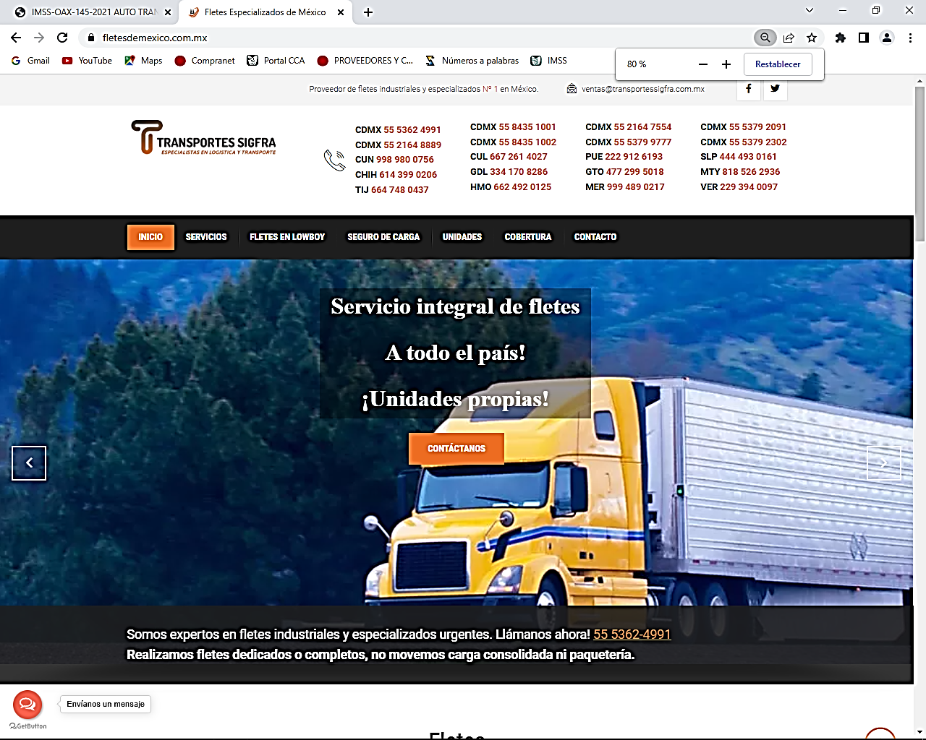

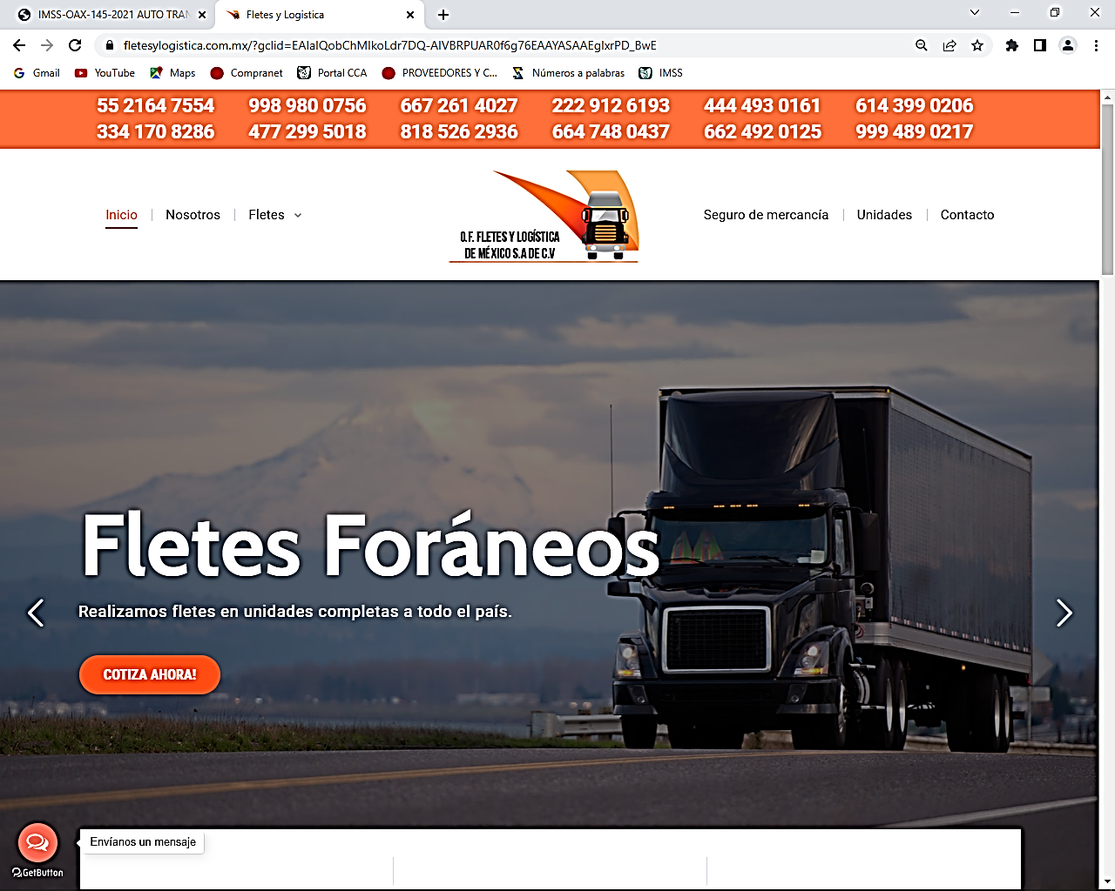

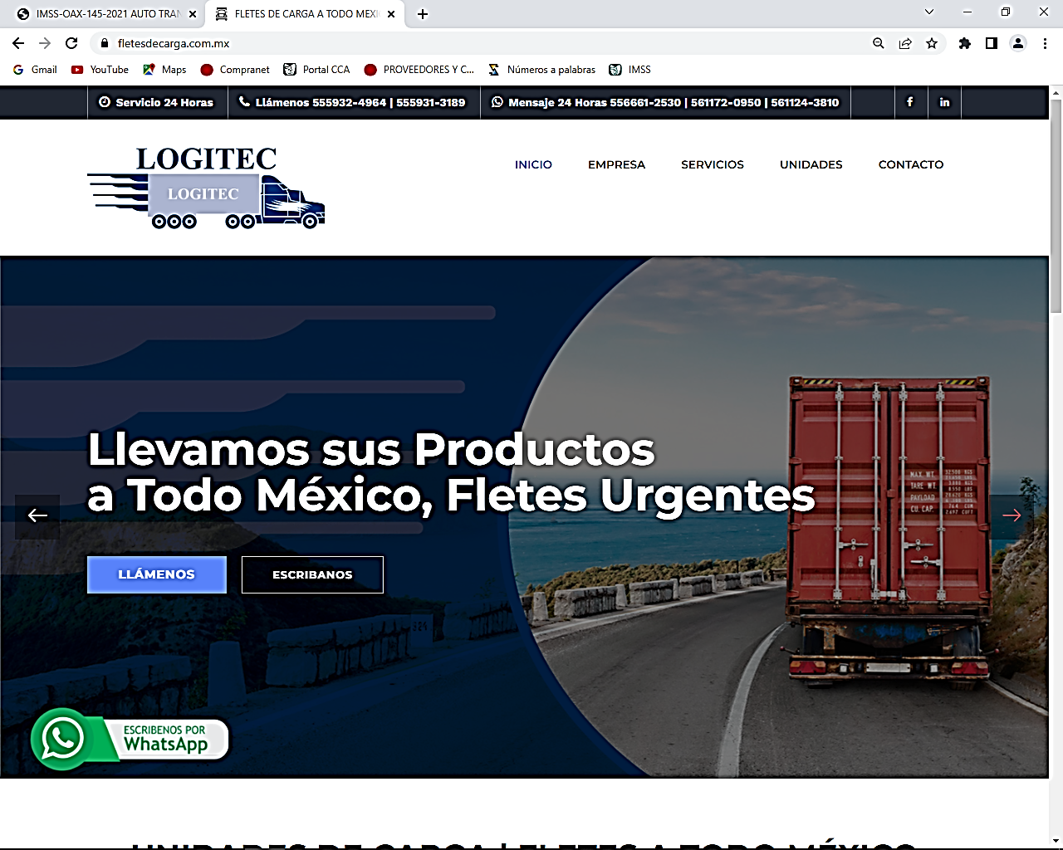

- INFORMACIÓN OBTENIDA A TRAVÉS DEL HISTÓRICO:

Habiendo realizado la búsqueda en el Histórico Institucional, se corroboró la existencia de procesos de contratación para el ejercicio 2024, el cual el área requirente obtiene el precio de referencia de las partidas solicitadas, así como los precios ofertados en la presente Investigación de mercado, los cuales se describen en la tabla del resultado de precios.

A continuación, se presenta el cuadro de precios como resultado de la investigación de mercado:

PARTIDA | RUTA | UNIDAD DE MEDIDA | ESTIBADORES MÍNIMOS REQUERIDOS POR SERVICIO | PERIODO PARA REALIZAR EL SERVICIO | TIPO DE VEHICULO | CANTIDAD MÍNIMA | CANTIDAD MÁXIMA | PRECIO REFERENCIA | PRECIO OFERTADO INVMER-6-2025. AUTOTRANSPORTE DE CARGA LOCAL Y FORANEO LULA, S.A. DE C.V. | MEDIANA | PRECIO ACEPTABLE
1 | RUTA 1 DEL ALMACEN DELEGACIONAL A LAS UMR´S DE LA ZONA 01: SAN FCO. TLAPANCINGO,CALIHUALA,SAN. J. B. TLACHICHILCO,SAN ANDRÉS TEPETLAPA,ZAPOTITLAN LAGUNAS,SAN JUAN IHUALTEPEC,SAN JUAN CIENEGUILLA,SAN JUAN TRUJANO,TACACHE DE MINA,FRESNILLO DE TRUJANO,PLAN DEL VERGEL,SAN SIMÓN ZAUHUATLAN,SANTIAGO AYUQUILILLA,SAN J. SILACAYOAPILLA, UNIDAD MÉDICA MÓVIL, REGION I, HUAJUAPAN-HUAUTLA | VIAJE | 2 | 96 HORAS | CAMIÓN DE 10 TON CAJA SECA | 1 | 1 | $45,667.73 | $38,508.36 | $42,088.05 | $46,296.85
2 | RUTA 2 DEL ALMACEN DELEGACIONAL A LAS UMR´S DE LA ZONA 02:STO. DOMGO. TIANGUISTENGO,SAN JORGE NUCHITA COSOLTEPEC,SAN FCO. HUAPANAPAM,SAN JUAN NOCHIXTLAN,SN. P.Y SN. P. TEQUIXTEPEC,ASUNCIÓN CUYOTEPEJI,STGO. HUAJOLOTITLAN,ZAPOTITLAN PALMAS,SAN MARCOS ARTEAGA,YETLA DE JUAREZ,SAN ANDRES SABINILLO,SAN JORGE NUCHITA,STGO. CACALOXTEPEC,GUADALUPE DE CISNEROS,YUCUQUIMI DE OCAMPO,STA. MA. TINDU, UNIDAD MÉDICA MÓVIL, REGION I, HUAJUAPAN-HUAUTLA | VIAJE | 2 | 96 HORAS | CAMIÓN DE 10 TON CAJA SECA | 1 | 1 | $64,350.33 | $54,261.65 | $59,305.99 | $65,236.59
3 | RUTA 3 DEL ALMACEN DELEGACIONAL A LAS UMR´S DE LA ZONA 03:STA. MA. IXCATLAN,SAN MIGUEL TULANCINGO,RIO BLANCO,SAN PEDRO BUENAVISTA,STO. DMGO. YANHUITLAN,STGO. TILLO,SAN ANDRES SINAXTLA,STA. MARIA CHACHOAPAN,STGO. IXTALTEPEC,STA. MARIA APASCO,SAN ANTONIO NDUAYACO,SAN MIGUEL CHICAHUA,STGO. HUAUCLILLA,SAN FCO. JALTEPETONGO, UNIDAD MÉDICA MÓVIL, REGION I, HUAJUAPAN-HUAUTLA | VIAJE | 2 | 96 HORAS | CAMIÓN DE 10 TON CAJA SECA | 1 | 1 | $45,460.63 | $38,333.61 | $41,897.12 | $46,086.83
4 | RUTA 4 DEL ALMACEN DELEGACIONAL A LAS UMR´S DE LA ZONA 04:NACALTEC,SAN J. BTA. ATATLAHUCA,SAN JOSE DEL CHILAR,SAN JUAN TEPEUXILA,STO. REYES PAPALO,STA. MARIA PAPALO,SAN PEDRO CUYALTEPEC,SAN PEDRO SOCHIAPAN,SAN JUAN ZAUTLA,SAN MIGUEL SANTA FLOR,STA. MARIA TLALIXTAC,SAN ANDRES TEOTILALPAM,SAN JUAN CHIQUIHUITLAN,STA. ANA CUAHUTEMOC,CUYAMECALCO V. DE ZARAGOZA,SAN LORENZO PAPALO, UNIDAD MÉDICA MÓVIL, REGION I, HUAJUAPAN-HUAUTLA. | VIAJE | 2 | 96 HORAS | CAMIÓN DE 10 TON CAJA SECA | 1 | 1 | $47,165.39 | $39,770.48 | $43,467.94 | $47,814.73
5 | RUTA 5 DEL ALMACEN DELEGACIONAL A LAS UMR´S DE LA ZONA 05:SAN JUAN TONALTEPEC,STA. MARIA TEXCATITLAN,SAN PEDRO JOCOTIPAC,POCHOTEPEC,SAN JUAN LOS CUES,STGO. TEXCALCINGO,STA. MARIA TEOPOSCO,STA. MA ATEIXTLAHUACA,SAN LUCAS ZOQUIAPAN,SAN ANTONIO ELOXOCHIXTLAN,BARRIO PROGRESO,LA TOMA,AGUACATITLA, UNIDAD MÉDICA MÓVIL, REGION I, HUAJUAPAN-HUAUTLA | VIAJE | 2 | 96 HORAS | CAMIÓN DE 10 TON CAJA SECA | 1 | 1 | $50,090.37 | $42,237.56 | $46,163.97 | $50,780.36
6 | RUTA 6 DEL ALMACEN DELEGACIONAL A LAS UMR´S DE LA ZONA 06:SAN JOSE VISTAHERMOSA,TEOCOATLÁN TENANGO, SAN MIGUEL NUEVO,STA. ROSA CHILCHOTLA,UNION HIDALGO,STA. MARIA CHILCHOTLA,LOMA CHAPULTEPEC,STA. CRUZ DE JUÁREZ,AGUA DE NIÑO,XOCHITONALCO,CAÑADA MAMEY,SAN JOSE TENANGO,RIO SANTIAGO,EL CAMARON,SAN JUAN COATZOSPAN,SAN BTLME. AYAUTLA, SAN MARTÍN CABALLERO (ZONA 26, SE UBICA EN SAN JOSÉ TENANGO),UNIDAD MÉDICA MÓVIL, REGION I, HUAJUAPAN-HUAUTLA | VIAJE | 2 | 96 HORAS | CAMIÓN DE 10 TON CAJA SECA | 1 | 1 | $53,780.60 | $45,349.11 | $49,564.86 | $54,521.34
7 | RUTA 7 DEL ALMACEN DELEGACIONAL A LAS UMR´S DE LA ZONA 07 Y 08:STO. REYES TEPEJILLO,SAN JUAN CAHUAYAXI,LOS TEJOCOTES,SAN FCO. PAXTLAHUACA,IXPANTEPEC NIEVES,SAN MATEO TUNICHI,STGO. DEL RIO,SAN MARTÍN DEL ESTADO,SAN MARTÍN DURAZNOS,STGO. PATLANALA,SAN JUAN PIÑAS,SAN MARTÍN PERAS,COYCOYAN DE LAS FLORES, SANTIAGO PETLACALA, SAN SEB. TECOMAXTLAHUACA (ZONA 8), UNIDAD MÉDICA MÓVIL, REGION II, JUXTLAHUACA-TLAXIACO | VIAJE | 2 | 96 HORAS | CAMIÓN DE 10 TON CAJA SECA | 1 | 1 | $58,336.80 | $49,190.36 | $53,763.58 | $59,139.94
8 | RUTA 8 DEL ALMACEN DELEGACIONAL A LAS UMR´S DE LA ZONA 08: SAN JUAN LAGUNA,CONSTANCIA DEL ROSARIO,SAN MIGUEL COPALA,STA. CRUZ RIO VENADO,SAN JOSE YOSOCAÑU,LLANO SAN VICENTE,GUADALUPE TILAPA,STGO. NARANJAS,SAN MIGUEL CUEVAS, UNIDAD MÉDICA MÓVIL, REGION II, JUXTLAHUACA-TLAXIACO | VIAJE | 2 | 96 HORAS | CAMIÓN DE 10 TON CAJA SECA | 1 | 1 | $46,504.85 | $39,214.00 | $42,859.43 | $47,145.37
9 | RUTA 9 DEL ALMACEN DELEGACIONAL A LAS UMR´S DE LA ZONA 09:STA. MA. YUCUNICOCO,MALPICA,SAN J. HGO. MESONES,AQUILES SERDAN,SAN MIGUEL REYES,GUADALUPE ZACATEPEC,SAN MIGUEL CABEZA DEL RIO,SAN JUAN TEPONAXTLA,SAN PEDRO SINIYUVI,ZIMATLAN DE LAZARO CARDENAS,ASUNCIÓN ATOLLAQUILLO,REYES LLANO GRANDE,SAN SEB. NOPALERA, SAN JOSE DE LAS FLORES (ZONA 8), SAN VICENTE PIÑAS (ZONA 8),UNIDAD MÉDICA MÓVIL, REGION II, JUXTLAHUACA-TLAXIACO | VIAJE | 2 | 96 HORAS | CAMIÓN DE 10 TON CAJA SECA | 1 | 1 | $53,489.57 | $45,103.50 | $49,296.54 | $54,226.19
10 | RUTA 10 DEL ALMACEN DELEGACIONAL A LAS UMR´S DE LA ZONA 10:STA.CRUZ NUNDACO,SAN ESTEBAN ATATLAHUCA,STA. CATARINA YOSONATU,MIER Y TERAN,BENITO JUÁREZ,STA. LUCIA MONTE VERDE,STGO. NUYOO,YUCUNINO DE GUERRERO,SAN LUCAS YOSONICAJE,STO. TOMAS OCOTEPEC,STA. MARIA CUQUILA,SAN MIGUEL DEL PROGRESO,SAN JOSE XOCHIXTLAN,LLANO ZARAGOZA, UNIDAD MÉDICA MÓVIL, REGION II, JUXTLAHUACA-TLAXIACO | VIAJE | 2 | 96 HORAS | CAMIÓN DE 10 TON CAJA SECA | 1 | 1 | $55,569.29 | $46,856.80 | $51,213.05 | $56,334.35
11 | RUTA 11 DEL ALMACEN DELEGACIONAL A LAS UMR´S DE LA ZONA 11:SAN ANTONIO SINICAHUA,GUADALUPE VICTORIA,SAN PABLO TIJALTEPEC,SAN FELIPE TINDACO,ABASOLO CHALCATONGO,STA. CRUZ TACAHUA,STA. MARIA YOLOTEPEC,STA. CATARINA CUANANA,SAN MATEO YUCUTINDOO,IMPERIO YOSONDUA,CAÑADA GALICIA,GUERRERO ITUNDUJIA,CAÑADA MORELOS,YUTECOSO DE CUAHUTEMOC,INDEPENDENCIA,STGO. AMOLTEPEC, UNIDAD MÉDICA MÓVIL, REGION II, JUXTLAHUACA-TLAXIACO | VIAJE | 2 | 96 HORAS | CAMIÓN DE 10 TON CAJA SECA | 1 | 1 | $52,494.40 | $44,263.90 | $48,379.15 | $53,217.07
12 | RUTA 12 DEL ALMACEN DELEGACIONAL A LAS UMR´S DE LA ZONA 12:SAN JUAN ÑUMI,STO. DMGO. YOSOYAMA,STGO. NUNDICHE,SAN CRISTÓBAL AMOLTEPEC,MAGDALENA PEÑASCO,SAN AGUSTÍN TLACOTEPEC,SAN MATEO PEÑASCO,SAN PEDRO MOLINOS,BUENAVISTA YOSOYUA,SAN BARTOLOMÉ YUCUAÑE,GUADALUPE HIDALGO,SAN JUAN TEITA,SAN JUAN ACHIUTLA,STA. CRUZ TAYATA,STA. CATARINA TAYATA, UNIDAD MÉDICA MÓVIL, REGION II, JUXTLAHUACA-TLAXIACO | VIAJE | 2 | 96 HORAS | CAMIÓN DE 10 TON CAJA SECA | 1 | 1 | $56,784.64 | $47,882.00 | $52,333.32 | $57,566.65
13 | RUTA 13 DEL ALMACEN DELEGACIONAL A LAS UMR´S DE LA ZONA 13:SAN ANDRES LAGUNA,SAN SEBASTIAN NICANANDUTA,SAN ANTONIO MONTEVERDE,SAN FCO. CABAYUA,SAN PEDRO MARTIR YUCUXACO,SAN JUAN TEPOSCOLULA,STGO. NEJAPILLA,SAN PEDRO TIDAA,SAN JUAN DIUXI,STGO. TILANTONGO,SAN MATEO SINDIHUI,SAN PEDRO TEOZACUALCO,MAGDALENA JALTEPEC,SAN JUAN TAMAZOLA,STA. INES DE ZARAGOZA, UNIDAD MÉDICA MÓVIL, REGION II, JUXTLAHUACA-TLAXIACO | VIAJE | 2 | 96 HORAS | CAMIÓN DE 10 TON CAJA SECA | 1 | 1 | $47,401.92 | $39,970.50 | $43,686.21 | $48,054.83
14 | RUTA 14 DEL ALMACEN DELEGACIONAL A LAS UMR´S DE LA ZONA 14: STGO. LLANO GDE. ZACATEPEC,STA. MA IPALAPA,SAN PEDRO AMUSGOS,SAN ANTONIO OCOTLAN,SAN JOSE CAMOTINCHAN,SAN SEASTIAN IXCAPA,SAN ANT. TEPETLAPA,EL CARRIZO,STGO. LLANO GDE. LA BANDA,SAN JOSE EST. GRANDE,STGO. TEPEXTLA,MANCUERNAS,LA NORIA MININDACA,LA REFORMA PUTLA, SANTA LUCIA BUENAVISTA, LAGUNILLAS, UNIDAD MÉDICA MÓVIL, REGION III, JAMILTEPEC-MIAHUATLAN | VIAJE | 2 | 96 HORAS | CAMIÓN DE 10 TON CAJA SECA | 1 | 1 | $72,334.58 | $60,994.00 | $66,664.29 | $73,330.72
15 | RUTA 15 DEL ALMACEN DELEGACIONAL A LAS UMR´S DE LA ZONA 15:SAN JOSE MARIA MORELOS,STA. CATARINA MECHOACAN,SAN AGUSTÍN CHAYUCO,SAN LORENZO,SAN MIGUEL TETEPELCINGO,STA. MARIA YOSOCANI,LA MURALLA,EL CARASOL,EL HUAMUCHE,STA. MA. NUTIO,PINOTEPA DE DON LUIS,SAN PEDRO ATOYAC,SAN JUAN JICAYAN,SAN PEDRO JICAYAN,SAN MIGUEL TLACAMAMA, UNIDAD MÉDICA MÓVIL, REGION III, JAMILTEPEC-MIAHUATLAN | VIAJE | 2 | 96 HORAS | CAMIÓN DE 15 TON CAJA SECA | 1 | 1 | $52,640.46 | $44,387.40 | $48,513.93 | $53,365.32
16 | RUTA 16 DEL ALMACEN DELEGACIONAL A LAS UMR´S DE LA ZONA 16:LA COFRADÍA,SAN MARCOS ZACATEPEC,STGO. JOCOTEPEC,STA. ROSA DE LIMA,STA. ANA TUTUTEPEC,SAN JOSE DEL PROGRESO,PASO DE LA REINA,STA. CRUZ TEPENIXTLAHUACA,TATALTEPEC DE VALDEZ,OCOTLAN DE JUAREZ,STGO. TETEPEC,SAN LUCAS ATOYAQUILLO,PIEDRA MOVIL,SAN JOSE RIO VERDE,STGO. IXTAYUTLA, UNIDAD MÉDICA MÓVIL, REGION III, JAMILTEPEC-MIAHUATLAN | VIAJE | 2 | 96 HORAS | CAMIÓN DE 15 TON CAJA SECA | 1 | 1 | $67,356.55 | $56,796.10 | $62,076.33 | $68,283.96
17 | RUTA 17 DEL ALMACEN DELEGACIONAL A LAS UMR´S DE LA ZONA 17:STA. MARIA YOLOTEPEC,LA CIENEGUILLA,SAN MIGUEL PANIXTLAHUACA,STA. LUCIA TEOTEPEC,SAN JUAN LACHAO,MAGDALENA TILTEPEC,SAN BARTOLOMÉ LOXICHA,SAN BERNARDINO COZOALTEPEC,MAGDALENA LOXICHA,STO. DMGO. DE MORELOS,PLAYA ZIPOLITE,BAJOS DE COYULA,BENITO JUÁREZ,SAN JOSE CUAJINICUIL,STGO. XANICA, UNIDAD MÉDICA MÓVIL, REGION III, JAMILTEPEC-MIAHUATLAN | VIAJE | 2 | 96 HORAS | CAMIÓN DE 10 TON CAJA SECA | 1 | 1 | $66,214.23 | $55,833.00 | $61,023.62 | $67,125.98
18 | RUTA 18 DEL ALMACEN DELEGACIONAL A LAS UMR´S DE LA ZONA 18:SAN JOSE DEL PEÑASCO,SAN CRISTÓBAL AMATLAN,SAN PEDRO MIXTEPEC,STA. LUCIA MIAHUATLAN,SAN ANDRES PAXTLAN,SAN MATEO RIO HONDO,SAN MARCIAL OZOLOTEPEC,SAN JUAN OZOLOTEPEC,SAN FCO. OZOLOTEPEC,SAN VICENTE YOGONDOY,SAN PEDRO EL ALTO,BUENAVISTA LOXICHA,LOS NARANJOS,SAN MATEO PIÑAS,CANDELARIA LOXICHA,STA. MARIA LIMON, UNIDAD MÉDICA MÓVIL, REGION III, JAMILTEPEC-MIAHUATLAN | VIAJE | 2 | 96 HORAS | CAMIÓN DE 10 TON CAJA SECA | 1 | 1 | $67,463.37 | $56,886.20 | $62,174.79 | $68,392.26
20 | RUTA 20 DEL ALMACEN DELEGACIONAL A LAS UMR´S DE LA ZONA 20:SAN VICENTE LACHIXIO,SAN ANTONIO EL ALTO,SAN FDO. DE MATAMOROS,SAN FCO. YOCOCUNDOO,SAN FDO. CAHUACUA,SANTIAGO TEXTITLAN,STA. MARIA SOLA,SAN LORENZO TEXMELUCAN,STO. DMGO. TEOJOMULCO,SAN AGUSTÍN TLACOTEPEC,STA. CRUZ ZENZONTEPEC,SAN PEDRO JUCHATENGO,EL CARRIZAL,SANTIAGO MINAS, UNIDAD MÉDICA MÓVIL, REGION IV, TLACOLULA-VILLA ALTA | VIAJE | 2 | 96 HORAS | CAMIÓN DE 10 TON CAJA SECA | 1 | 1 | $48,563.86 | $40,950.20 | $44,757.03 | $49,232.73
21 | RUTA 21 DEL ALMACEN DELEGACIONAL A LAS UMR´S DE LA ZONA 21:SAN ANDRES IXTLAHUACA,EL GACHUPIN,STGO. TLAZOYALTEPEC,CUILAPAN DE GUERRERO,SAN ANTONIO HUITEPEC,STA. ANA ZEGACHE,SAN JUAN CHILATECA,SANTIAGO APÓSTOL,SAN DIONISIO OCOTLAN,MAGDALENA OCOTLAN,SAN MIGUEL TILQUIAPAN,SAN NICOLAS YAXE,STA. ANA TLAPACOYAN,SAN BERDARDO MIXTEPEC,SAN MARTÍN LACHILA, UNIDAD MÉDICA MÓVIL, REGION IV, TLACOLULA-VILLA ALTA | VIAJE | 2 | 96 HORAS | CAMIÓN DE 10 TON CAJA SECA | 1 | 1 | $43,884.49 | $37,004.60 | $40,444.55 | $44,489.00
22 | RUTA 22 DEL ALMACEN DELEGACIONAL A LAS UMR´S DE LA ZONA 22:ANIMAS TRUJANO,EL TULE,SAN SEBASTIAN,SAN JUAN GUELAVIA,SAN BARTOLOME QUIALANA,SAN BALTAZAR GUELAVILA,SAN PABLO GÜILA,SAN PEDRO TOTOLAPAN,SANTA MARIA ZOQUITLAN,LAS ANIMAS NEJAPA,TEITIPAC STA. ANA TAVELA,SAN PEDRO QUIATONI,BENITO JUÁREZ, UNIDAD MÉDICA MÓVIL, REGION IV, TLACOLULA-VILLA ALTA | VIAJE | 2 | 96 HORAS | CAMIÓN DE 10 TON CAJA SECA | 1 | 1 | $40,060.77 | $33,780.20 | $36,920.49 | $40,612.53
23 | RUTA 23 DEL ALMACEN DELEGACIONAL A LAS UMR´S DE LA ZONA 23 Y 28:STO. DMGO. ALBARRADAS,SAN JUAN DEL RIO,STA. MARIA ALBARRADAS,SAN PEDRO Y SAN PABLO AYUTLA,MIXISTLAN DE LA REFORMA,STA. MA. TLAHUITOLTEPEC,STGO. ATITLAN,STA. MARIA ALOTEPEC,SAN ISIDRO HUAYAPAM,SAN JUAN BOSCO CHUXNABAN,SAN MIGUEL QUETZALTEPEC,SAN JUAN JUQUILA MIXE,STO. DOMGO. TEPUXTEPEC,STA. MARIA TEPANTLALI,ASUNCIÓN CACALOTEPEC, SAN JUAN COTZOCON (ZONA 28), UNIDAD MÉDICA MÓVIL, REGION IV, TLACOLULA-VILLA ALTA | VIAJE | 2 | 96 HORAS | CAMIÓN DE 10 TON CAJA SECA | 1 | 1 | $48,320.79 | $40,745.02 | $44,532.91 | $48,986.20
24 | RUTA 24 DEL ALMACEN DELEGACIONAL A LAS UMR´S DE LA ZONA 24:LA UNION TEJALAPAN,STA. MARIA PEÑOLES,SAN PABLO ETLA,STGO. CACAOTEPEC,SAN AGUSTÍN ETLA,SAN SEBASTIAN SEDAS,STGO. TENANGO,LA HERRADURA,SAN JUAN DEL ESTADO,STA. ANA YARENI,EL PUNTO,SAN MIGUEL AMATLAN,LA TRINIDAD IXTLAN,TANETZE DE ZARAGOZA,SAN J. B. TEPANZACOALCO,SAN JUAN YAGILA,SAN JUAN QUIOTEPEC, UNIDAD MÉDICA MÓVIL, REGION IV, TLACOLULA-VILLA ALTA | VIAJE | 2 | 96 HORAS | CAMIÓN DE 10 TON CAJA SECA | 1 | 1 | $47,588.31 | $40,127.67 | $43,857.99 | $48,243.79
25 | RUTA 25 DEL ALMACEN DELEGACIONAL A LAS UMR´S DE LA ZONA 25:SAN FCO. CAJONOS,VILLA HGO. YALALAG,STGO. ZOCHILA,SAN BARTOLOME ZOOGOCHO,SAN ANDRES SOLAGA,SAN ANDRES YAA,SAN CRISTÓBAL LACHIRIOAG,STA. MARIA TEMAXCALAPA,STGO. CAMOTLAN,SAN JUAN PETLAPA,TOTONTEPEC V. D. MORELOS,SAN BTLME. LACHIXOVA,STGO. CHOAPAN, UNIDAD MÉDICA MÓVIL, REGION IV, TLACOLULA-VILLA ALTA | VIAJE | 2 | 96 HORAS | CAMIÓN DE 10 TON CAJA SECA | 1 | 1 | $45,099.84 | $38,028.68 | $41,564.26 | $45,720.69
34 | RUTA 33 DEL ALMACEN DELEGACIONAL AL HRP #18 HUAJUAPAN, HRP #34 TLAXIACO, HRP #66 JUXTLAHUACA, TIENDA TLAXIACO, TIENDA HUAJUAPAN, ASESORIA ZONAL 1, 2 Y 3 HUAJUAPAN, ASESORIA ZONAL 7, 8 Y 9 JUXTLAHUACA Y ASESORIA ZONAL 10, 11, 12 Y 13 TLAXIACO, GPO. MULT. REGIÓN I Y REGION II. | VIAJE | 2 | 48 HORAS | CAMIÓN DE 15 TON CAJA SECA | 2 | 3 | $28,319.29 | $30,980.70 | $29,650.00 | $32,614.99
36 | RUTA 34 DEL ALMACEN DELEGACIONAL AL HRP #43 HUAUTLA, ASESORIA ZONAL 4, 5 Y 6, GPO. MULT. REGION I. | VIAJE | 2 | 48 HORAS | CAMION DE 5 TON CAJA SECA | 2 | 3 | $14,683.39 | $17,307.50 | $15,995.45 | $17,594.99
37 | RUTA 35 DEL ALMACÉN DELEGACIONAL AL HRP #35 JAMILTEPEC, ASESORIA ZONAL 14, 15 Y 16, GPO. MULT. REGION III. | VIAJE | 2 | 72 HORAS | CAMIÓN DE 10 TON CAJA SECA | 2 | 3 | $21,973.31 | $23,907.80 | $22,940.56 | $25,234.61
38 | RUTA 36 DEL ALMACÉN DELEGACIONAL AL HRP #24 MIAHUATLAN, ASESORIA ZONAL 17, 18 Y 19, GPO. MULT. REGION III. | VIAJE | 2 | 36 HORAS | CAMIÓN DE 10 TON CAJA SECA | 2 | 3 | $17,513.03 | $12,767.95 | $15,140.49 | $16,654.54
39 | RUTA 37 DEL ALMACÉN DELEGACIONAL AL HRP #36 TLACOLULA, ASESORIA ZONAL 20 ANIMAS TRUJANO, ASESORIA ZONAL 21 CUILAPAM DE GUERRERO, ASESORIA ZONAL 22 SANTA MA. EL TULE, ASESORIA ZONAL 23, 24 Y GPO. MULT. REGION IV TLACOLULA. | VIAJE | 2 | 36 HORAS | CAMIÓN DE 10 TON CAJA SECA | 2 | 3 | $12,517.56 | $12,555.00 | $12,536.28 | $13,789.91
40 | RUTA 38 DEL ALMACÉN DELEGACIONAL AL HRP #61 VILLA ALTA, ASESORIA ZONAL 25. | VIAJE | 2 | 36 HORAS | CAMION DE 5 TON CAJA SECA | 2 | 3 | $15,203.32 | $15,850.00 | $15,526.66 | $17,079.33
41 | RUTA 39 DEL ALMACÉN DELEGACIONAL AL HRP 37 MATÍAS ROMERO, TIENDA IMSS MATÍAS ROMERO, ASESORIA ZONAL 26, 27, 28, 29, 30, 31, 32, GPO. MULT. REGION V MATIAS ROMERO. | VIAJE | 2 | 72 HORAS | CAMIÓN DE 10 TON CAJA SECA | 2 | 3 | $23,836.12 | $30,850.40 | $27,343.26 | $30,077.59
52 | RUTA 45 DEL ALMACÉN DELEGACIONAL AL HRP #18 HUAJUAPAN, HRP #34 TLAXIACO, HRP #66 JUXTLAHUACA, ASESORIA ZONAL 1, 2 Y 3 HUAJUAPAN, ASESORIA ZONAL 7, 8 Y 9 JUXTLAHUACA Y ASESORIA ZONAL 10, 11, 12 Y 13 TLAXIACO, GPO. MULT. REGIÓN I Y REGION II. | VIAJE | 1 | 48 HORAS | VEHÍCULO CON CAJA REFRIGERADA DE 1 TONELADA COMO MÍNIMO | 2 | 3 | $30,030.59 | $32,308.22 | $31,169.41 | $34,286.35
53 | RUTA 46 DEL ALMACEN DELEGACIONAL AL HRP #43 HUAUTLA ASESORIA ZONAL 4, 5 TEOTITLAN Y ASESORIA ZONAL 6 HUAUTLA, GPO. MULT. REGION I. | VIAJE | 1 | 48 HORAS | VEHÍCULO CON CAJA REFRIGERADA DE 1 TONELADA COMO MÍNIMO | 2 | 3 | $23,349.98 | $24,342.91 | $23,846.45 | $26,231.09
54 | RUTA 47 DEL ALMACÉN DELEGACIONAL AL HRP #24 MIAHUATLÁN, HRP #35 JAMILTEPEC, ASESORIA ZONAL 14,15,16 JAMILTEPEC, ASESORIA ZONAL 17,18,19 MIAHUATLAN. | VIAJE | 1 | 72 HORAS | VEHÍCULO CON CAJA REFRIGERADA DE 1 TONELADA COMO MÍNIMO | 2 | 3 | $28,152.52 | $29,350.00 | $28,751.26 | $31,626.39
56 | RUTA 49 DEL ALMACÉN DELEGACIONAL AL HRP #61 VILLA ALTA,; HRP #36 TLACOLULA; ASESORIA ZONAL 25; ZONA 22 UMR SANTA MARIA EL TULE; ZONA 23 UMR S.P. Y S.P. AYUTLA | VIAJE | 1 | 72 HORAS | VEHÍCULO CON CAJA REFRIGERADA DE 1 TONELADA COMO MÍNIMO | 2 | 3 | $22,445.28 | $23,400.00 | $22,922.64 | $25,214.90
57 | RUTA 50 DEL ALMACÉN DELEGACIONAL AL HRP #37 MATIAS ROMERO, ASESORIA ZONAL 26, 27, 28, 29, 30, 31, 32, GPO. MULT. REGION V. | VIAJE | 1 | 72 HORAS | VEHÍCULO CON CAJA REFRIGERADA DE 1 TONELADA COMO MÍNIMO | 2 | 3 | $28,423.93 | $30,632.75 | $29,528.34 | $32,481.17

El área contratante emite las siguientes:

C O N C L U S I O N E S:

- Se determina la existencia del servicio que solicita el área requirente en la cantidad, calidad y oportunidad

- Se verificó la existencia de proveedores a nivel nacional con posibilidad de cumplir con las necesidades de contratación, y

- Se conoce el precio prevaleciente de los servicios al momento de llevar a cabo la investigación de mercado.

- El área contratante con el apoyo del área requirente, determinan lo siguiente:

Procedimiento de Contratación: Licitación Pública, Invitación a cuando menos tres personas, o Adjudicación directa. Artículo 26 de la LAASSP.

Carácter: Nacional.

Modalidad: Evaluación binaria

Tipo de Contratación: Derivado de la solicitud del Área requirente por medio de correo electrónico enviado por parte de la Jefa del Departamento de Suministro y Control del Abasto de fecha29 de enero de 2025, donde indica realizar un procedimiento de Adjudicación directa bajo el amparo del artículo 41, fracción V de la Ley de Adquisiciones, Arrendamientos y Servicios del Sector Público.

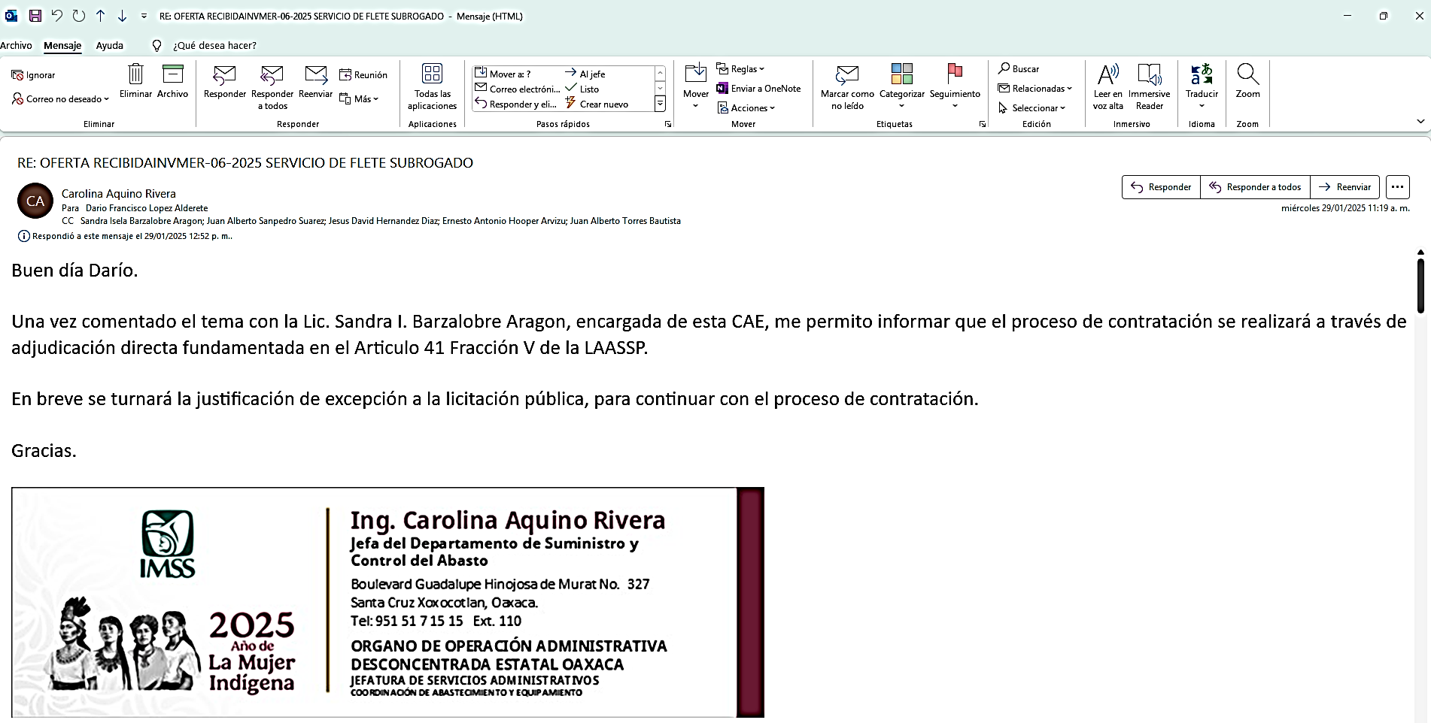
La solicitud de contratación para EL SERVICIO DE FLETE SUBROGADO PARA CUBRIR NECESIDADES DE TRES MESES DEL EJERCICIO 2025 DE LA COORDINACIÓN DE ABASTECIMIENTO Y EQUIPAMIENTO (ALMACÉN DELEGACIONAL IMSS OAXACA) PROGRAMA IMSS-BIENESTAR, EJERCICIO 2025, es emitida por Jefa del Departamento de Suministro y Control del Abasto, dependiente de la Jefatura de Servicios Administrativos, mediante oficio número 219001150100/OS/10/2025, en el cual envía la solicitud de contratación para la adquisición de 57 (CINCUENTA Y SIETE) partidas para LA COORDINACIÓN DE ABASTECIMIENTO Y EQUIPAMIENTO (ALMACÉN DELEGACIONAL IMSS OAXACA) PROGRAMA IMSS-BIENESTAR, EJERCICIO 2025 de este Órgano de Operación Administrativa Desconcentrada Estatal Oaxaca las cuales se detallan en el Anexo número 1 (uno) Requerimiento, se concluye convocar por medio de Adjudicación directa por artículo 41, fracción v de la LAASSP; con la finalidad de atender las necesidades de LA COORDINACIÓN DE ABASTECIMIENTO Y EQUIPAMIENTO (ALMACÉN DELEGACIONAL IMSS OAXACA) PROGRAMA IMSS-BIENESTAR, EJERCICIO 2025, así como de lograr un proceso de compra exitoso cumpliendo la normatividad vigente.

ESTRATEGIA DE CONTRATACIÓN: DERIVADO DEL CORREO ELECTRÓNICO INSTITUCIONAL ENVÍADO POR PARTE DE LA JEFA DEL DEPARTAMENTO DE SUMINISTRO Y CONTROL DEL ABASTO DE FECHA29 DE ENERO DE 2025, DONDE INDICA REALIZAR UN PROCEDIMIENTO DE ADJUDICACIÓN DIRECTA BAJO EL AMPARO DEL ARTÍCULO 41, FRACCIÓN V DE LA LEY DE ADQUISICIONES, ARRENDAMIENTOS Y SERVICIOS DEL SECTOR PÚBLICO EN DONDE INDICA ENVÍARA LA JUSTIFICACIÓN DE EXCEPCIÓN A LA LICITACIÓN EL CUAL SE ANEXARA AL REQUERIMIENTO, Y LA ÚNICA OPCIÓN ES POR MEDIO DE ADJUDICACIÓN DIRECTA POR ARTÍCULO 41, FRACCIÓN V DE LA LEY DE ADQUISICIONES, ARRENDAMIENTOS Y SERVICIOS DEL SECTOR PÚBLICO.

La información obtenida en CompraNet asegura la existencia de proveeduría que oferta los bienes en territorio Nacional, por lo que se determina efectuar la convocatoria de carácter Nacional.

Lo anterior, con fundamento artículos 2, fracciones X y XI, 26, 28, 29 fracción II y párrafo segundo, 38 y 40 de la ley, 29, 71 fracción III y 72 fracciones I y III de su reglamento, 4.2.1.1.10, 4.2.1.1.16, 4.2.3.1.5 del Manual Administrativo de Aplicación General en Materia de Adquisiciones, Arrendamientos y Servicios del Sector Público, numerales 4.13, 5.2, 5.3.4 inciso b), 5.3.8 inciso b) de las Políticas, Bases y Lineamientos en Materia de Adquisiciones, Arrendamientos y Servicios del Instituto Mexicano del Seguro Social y 7.1.1.1.1, viñeta onceava del Manual de Organización de la Jefatura de Servicios Administrativos.

Santa Cruz Xoxocotlán, Oaxaca a 03 de febrero de 2025.

